Mustat ruudut

Nimet: _________________________________________________________

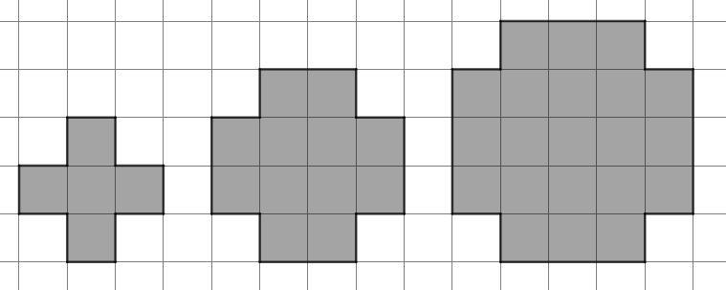
kuvio 1 kuvio 2 kuvio 3

1. Kuinka monta mustaa ruutua olisi kuviossa 10? Perustelkaa.

2. Muodostakaa sääntö, jolla voidaan laskea mustien ruutujen määrä missä tahansa kuviossa. Perustelkaa.

Opettajalle
Tehtävä johdattaa funktion säännön muodostamiseen ja muuttujan käyttöön. Tämä versio sopii johdannoksi aiheeseen eikä oppilaan ole pakko käyttää muuttujaa. Tehtävästä on myös versio, jossa kysytään lauseketta minkä tahansa säännön sijaan.

Ehdotus tunnin rakenteesta:
- Alustusvaihe (n. 5 min)
  - Korostetaan, että säännöt saa esittää ihan niin kuin haluaa kunhan ne ovat ymmärrettävissä.
- Ryhmätyövaihe (n. 15 min)
  - Ratkaisut tehdään A3-paperille.
  - Joitain kysymysideoita:
    - Miten laskisitte palat nopeasti tästä kuvasta? Ei siis yksitellen, vaan jotenkin kätevästi.
    - Mistä keksitte tuon laskun? Mitä se tarkoittaa kuvassa?
    - Montako palaa tässä rivissä on? (Ohjaa jo voimakkaammin.)
    - Entä, jos kyseessä onkin joku muu kuvio, kuten 200. kuvio tai mikä vain?
    - Miten sanoisitte sen omin sanoin? Ei tarvitse käyttää matematiikkaa.
- Julistenäyttely (n. 5 min)
  - Ryhmät kiertävät katsomassa muiden ryhmien tulokset ja varautuvat loppukeskustelussa kommentoimaan muiden piirroksia. Kukin ryhmä joutuu esittämään ainakin yhden kommentin.
- Loppukeskustelu (n. 15 min)
  - Myös mielipide-erot ovat sallittuja ja toivottavia: Jollekin yhden säännön logiikka vain on parempi ja toinen tykkää toisesta. Näissäkin voi perustella, miksi toisen säännön logiikka aukeaa helpommin tai on muuten parempi.
  - Aivan lopuksi opettaja voi lanseerata muuttujan x käytön, jos oppilaat eivät sitä käyttäneet. Jonkin sanallisen säännön voi esittää muuttujaa x käyttäen.

Ratkaisuista:

1. TAPA 1: Keskellä on 10 · 10 neliö ja reunoilla ne liparetta, joissa kussakin 10 ruutua. Siis yhteensä 10 · 10 + 4 · 10 = 100 + 40 = 140.
TAPA 2: 12 · 12 neliön nurkista vähennetään neljä ruutua eli yhteensä 12 · 12 – 4 ruutua. Tämän laskeminen voi olla haastavaa, mutta tulos on 144 – 4 = 140.
TAPA 3: Sivulla olevat lipareet voi siirtää ylös niin, että syntyy 10 · 14 suorakulmio. Siis ruutuja on 10 · 14 = 140.
TAPA 4: Reunoilla on 4 liparetta, joissa kussakin on 10 ruutua. Keskellä olevassa neliössä on 10 tällaista liparetta. Lipareita on siis yhteensä 14 kappaletta eli ruutuja on 14 · 10 = 140.

2. Esimerkiksi:
”monesko kuvio · monesko kuvio + 4 · monesko kuvio”
”(kuvio + 2) · (kuvio + 2) – 4”
”kuvion järjestysluku · neljällä suurempi kuvion järjestysluku”
”(k + 4) · k”

